Caparol StuccoDecor DI LUCE

CAPAROL Farben Lacke Bautenschutz

Eigenschaften

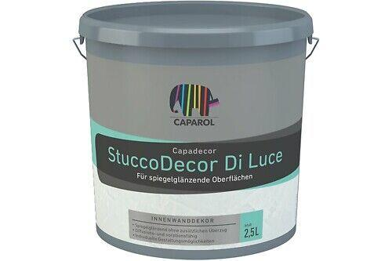

HAN:

10220

Ausführung

Spachtel

Farbton

nach Hersteller-Farbkarte, transparent, weiß

Werkstoff

Dispersion

Anwendung Spachtelmasse

Flächenspachtel

Diffusionsverhalten

diffusionsfähig

Lösemittelhaltigkeit / Wasserverdünnbarkeit

wasserverdünnbar

Verarbeitbarkeit

Handverarbeitung